Лабораторная работа 7

ЭЛЕКТРИЧЕСКИЕ ФИЛЬТРЫ
1. Цель работы
Исследование зависимости коэффициента затухания и коэффициента фазы одного из симметричных реактивных фильтров от частоты.
2. Предварительные сведения
Электрическим фильтром называется статическое устройство, служащее для выделения колебаний определенной полосы частот.
Любой реактивный фильтр собирается из катушек индуктивности и конденсаторов и может состоять из одного или нескольких Г -, Т -, П - образных, мостовых и других звеньев. Принцип работы реактивных фильтров основан на свойстве индуктивности оказывать токам низких частот значительно меньшее сопротивление, чем токам высоких частот, так как индуктивное сопротивление прямо пропорционально частоте (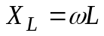). Емкость оказывает значительно меньшее сопротивление токам высоких частот, чем токам низких частот, поскольку емкостное сопротивление обратно пропорционально частоте (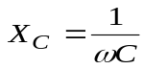).
Фильтр представляет собой пассивный четырехполюсник. Простейший реактивный фильтр состоит из одного звена Г - образного типа. Он несимметричен и поэтому имеет два характеристических сопротивления, вычисляемых относительно входных (1-1/) и выходных (2-2/) зажимов. Симметричные фильтры Т-и П-образного типа состоят из двух Г-образных звеньев. У симметричных фильтров только одно характеристическое сопротивление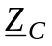. При теоретическом анализе работы фильтра считают, что на любой частоте фильтр нагружен на характеристическое сопротивление (рис. 7.1).
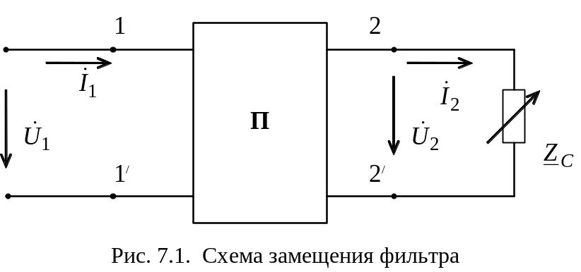
При этом условии связь между токами и напряжениями на входе и выходе фильтра будет выражаться формулами
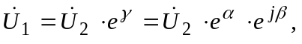 (7.1)
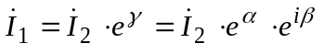, (7.2)
где 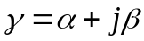 - коэффициент передачи (в общем случае - комплексное число), действительная часть которого α - коэффициент затухания, а мнимая часть β - коэффициент фазы.
Полоса частот, для которых затухание мало или, в идеальном случае, равно нулю, называется полосой пропускания (ПП) или зоной прозрачности фильтра. Остальную область частот составляет полоса задерживания (ПЗ) фильтра. Частоты, лежащие на границе полосы пропускания, называются частотами среза.
В зависимости от пропускаемого спектра частот фильтры разделяются на низкочастотные, высокочастотные, полосовые и заграждающие.
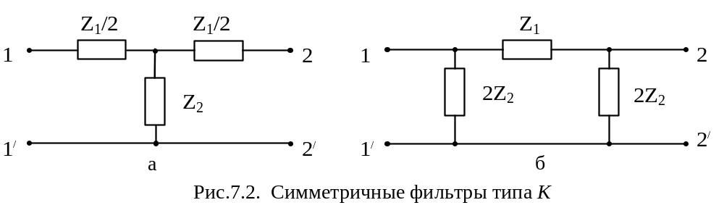
Классификация фильтров по характеристикам выделяет простейшие фильтры типа К и фильтры более высокого класса - производные фильтры типа m.
В работе исследуются симметричные Т–образные (рис. 7.2 а) и П–образные (рис. 7.2 в) фильтры типа К. Расчет характеристических сопротивлений и коэффициентов четырехполюсника может производиться через продольное 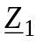 и поперечное 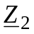сопротивления фильтра.
Схемы реактивных фильтров и их основные характеристики приведены в табл. 7.1.
Расчет граничных частот, меры передачи, коэффициента затухания и коэффициента фазы подробно рассматривается в [1], [2], [4].
Анализ работы фильтра производится по формуле
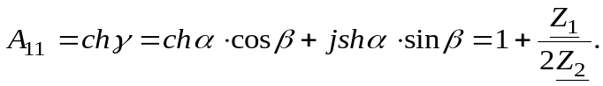 (7.3)
В полосе пропускания α = 0 и, следовательно,
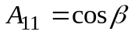 . (7.4)
В полосе задерживания 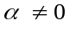 и, следовательно, 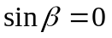, т.е. β = 0 или 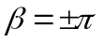. Для всех указанных в табл. 7.1 фильтров 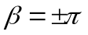, поэтому 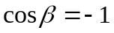 и
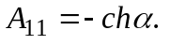 (7.5)
Из сопоставления формул (7.4) и (7.5) следует, что граничная частота, отделяющая полосу пропускания от полосы задерживания, должна удовлетворять условию
А₁₁ = -1. (7.6)

Используя это условие, можно найти граничные частоты через параметры фильтра. Формулы этих частот приведены в табл. 7.1. В этой же таблице даны формулы для коэффициента А₁₁, выраженные через граничные частоты. В формулы для полосового и заграждающего фильтров кроме граничных частот входит и резонансная частота f₀, на которую настроены последовательные и параллельные контуры фильтров.
В случае Т-образного фильтра характеристическое сопротивление

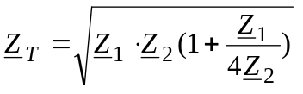; (7.7)
в случае П-образного фильтра
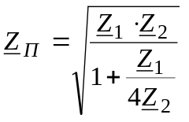. (7.8)
Из формул следует, что характеристическое сопротивление зависит от частоты, поскольку и продольное и поперечное 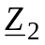 сопротивления зависят от частоты.
Если перемножить уравнение (7.7) на уравнение (7.8), то
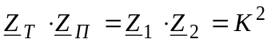. (7.9)
Фильтры, удовлетворяющие условию (7.9), получили название фильтров типа К. Можно собрать множество фильтров одного типа с одной и той же полосой пропускания, но с разным значением параметра К. Физически параметр К характеризует величину характеристического сопротивления на одной из частот полосы пропускания. При выполнении работы величина сопротивления нагрузки принимается постоянной и равной Z_{C}, указанной в табл. 7.1.
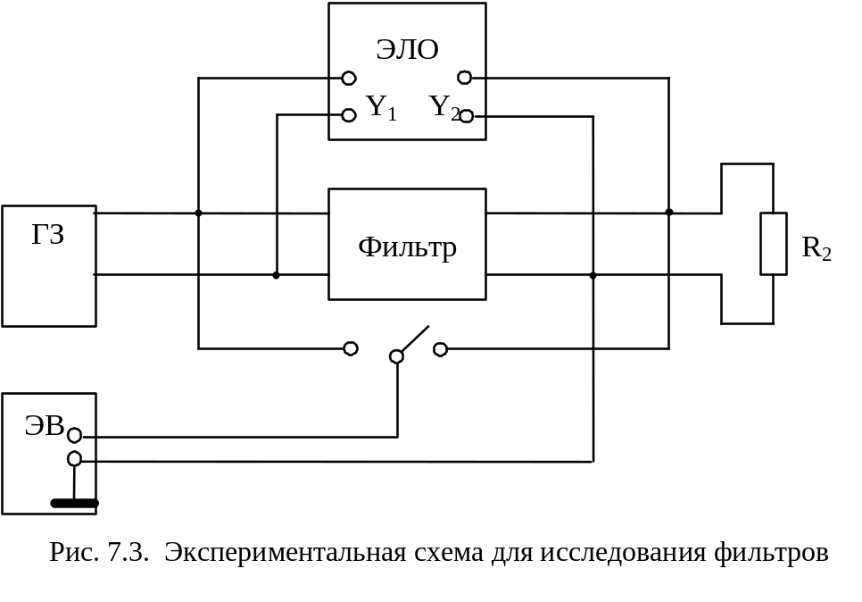
3. Лабораторное оборудование
Источником питания является измерительный генератор синусоидальных колебаний (ГЗ), частота которого может изменяться в широких пределах. Фильтр набирается из элементов, имеющихся на сменных панелях стендов. Нагрузкой служит магазин сопротивлений R₂. Напряжение на входе и выходе фильтра измеряется одним электронным вольтметром (ЭВ). Сдвиг фаз измеряется с помощью электронного осциллографа (ЭЛО).
4. Рабочее задание
- По указанию преподавателя исследовать один или два фильтра из табл. 7.1. Собрать схему по рис. 7.3.
- По формулам табл. 7.1 рассчитать граничные частоты фильтра.
- Рассчитать и установить на магазине сопротивлений R₂ = Z_{C}.
  - Подключить фильтр к измерительному генератору. Изменяя его частоту, измерять электронным вольтметром напряжение на входе и выходе фильтра, а с помощью электронного осциллографа измерить отрезки ab, и cd (см. методические указания). Данные измерений занести в табл. 7.2.
4.5. По результатам измерений рассчитать амплитудную характеристику фильтра 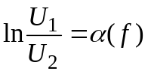 и фазовую характеристику фильтра 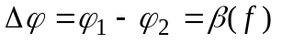. Построить полученные зависимости на графике. На этом же графике построить теоретические характеристики. Объяснить их разницу.
Таблица 7.2
Э к с п е р и м е н т |  |  |  |  | Р а с ч е т
f | U₁ | U₂ | ab | ac | γ | α |  | β | 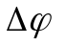
Гц | В | В | с | с |  | Нп | с⁻¹ |  | град
- Методические указания
Для измерения разности фаз 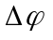 между входным и выходным напряжениями фильтра используется двухканальный осциллограф С1-77. На вход первого канала Y₁ подается входное напряжение фильтра u₁, а выходное напряжение u₂ - на вход Y₂ второго канала. Переключатель режимов работы усилителя ставится в положение «...». На экране осциллографа наблюдаются неподвижные осциллограммы напряжений с обоих каналов (рис. 7.4). Если измерить в одинаковых единицах отрезки ab и ac, соответствующие временам 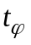 и Т, то фазовый сдвиг можно определить по формуле
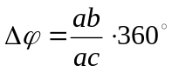.
Вопросы для самопроверки
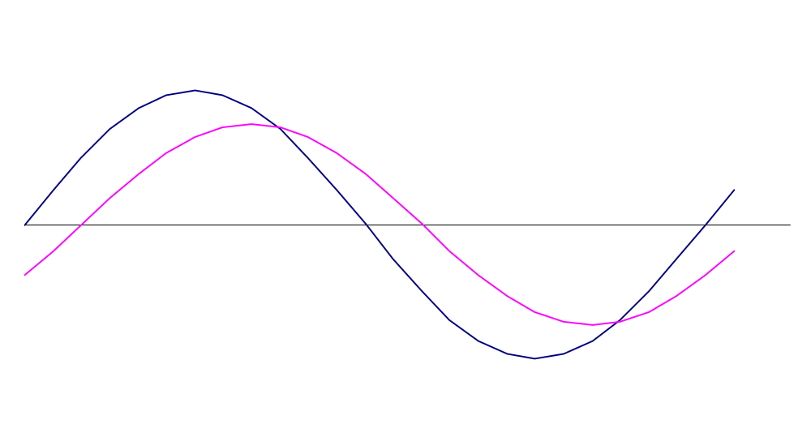
Рис. 7.4. Графики входного и выходного напряжений фильтра
b
а

T
c
u₂
u ₁
u
t
1. Что называют характеристическим сопротивлением фильтра? Как его рассчитать?
2. Нарисуйте схемы Г-образных низкочастотного, высокочастотного, полосового и заграждающего фильтров.
3. Что показывает коэффициент затухания?
4. Что показывает коэффициент фазы?
5. Укажите характер характеристического сопротивления в полосах пропускания и задерживания для всех Т- и П-образных фильтров. Как определяется тип фильтра?
6. Объясните физический смысл параметра К для низкочастотных фильтров типа К.
7. Как рассчитать значения сопротивлений элементов схемы низкочастотного фильтра по заданной полосе пропускания и параметру К?
8. Как рассчитать значения сопротивлений высокочастотного фильтра по заданной полосе пропускания и параметру К?
9. Укажите основные недостатки фильтров типа К.

